Título de la Unidad:__2.6 El bosque tropical__ Semana #:______2_______

Profesor(a): Materia: Español Grado: Segundo
Fecha: del ____ al _____ de ______________ de 2015

RESULTADOS DESEADOS
Compresión Duradera (entendimientos claves)
Ejemplo: Los estudiantes entenderán que…
EVALUACION DEL APRENDIZAJE
Evaluación sumativa (proyectos de unidad, exámenes, otros)
PLAN DE APRENDIZAJE
Actividades de Aprendizaje Sugeridas:
 | Lunes | Martes |  | Miércoles | Jueves | Viernes
Estándares | Compresión y expresión oral  Lectura de textos informativos  Lectura de textos literarios | Comprensión y expresión oral |  | Comprensión y expresión oral  Dominio del lenguaje  Lectura de textos informativos  Lectura de textos literarios | Dominio del lenguaje  Lectura de textos literarios  Escritura y producción de textos | Dominio del lenguaje  Lectura de textos informativos  Destrezas fundamentales de la lectura  Escritura y producción de textos
Expectativas | 2.LI.ICI.8  2.LI.ICI.9  2.LL.ICD.1,  2.LL.ICI.9 | 2.LI.ICD.1a,  2.LI.ICI.8, |  | 2.LL.ICD.1,  2.A0.CC.1,  2.LV.4a,  2.LV.4b, | 2.LV.4  2.LV.4a  2.LV.4c,  2.LI.TE.4  2.E.TP.3  2.E.I.9 | 2.LV.4c,  2.LV.4  2.LV.4a  2.LV.6  2.LV.6a  2.LF.F.4B  2.LI.ICI.8  2.E.I.9
Estrategia Académica | Aprendizaje individual y grupal | Desarrollo conceptual |  | Aprendizaje cooperativo | Desarrollo conceptual | Aprendizaje entre pares
Objetivo | Mediante la lectura del cuento “El Gran Capoquero” de Lynne Cherry Alma Flor Ada el/la estudiante:  -reconocerá lo que significa reforestación, milagro, hábitas y lo que es la Selva Amazónica correctamente  -determinará el tipo de texto que es entre: informativo y narrativo  -expresará que elementos de la lectura son reales y cuáles no.  -establecerá semejanzas entre el cuento “El gran Capotero” y la lectura “El Yunque” | Después de leer el texto “El Yunque” y el cuento “El Gran Capoquero” el/la estudiante determinará asertivamente cuáles declaraciones son hechos y cuáles son opiniones. |  | A través de una serie de actividades de retroalimentación, el estudiante:  autoevaluará sus ideas sobre el conocimiento adquirido.  aplicará estrategias de lectura a partir de las destrezas y material antes dado que le permitan reconocer claves de contexto y las características propias de los textos informativos y narrativos. | A partir de los tipos de palabras el/la estudiante:  reconocerá que existen diversos tipos de palabras, tales como: adverbios, adjetivos, palabras derivadas.  identificará entre un grupo de palabras los que son adverbios o adjetivos y explica por qué.  reconocerá que existen palabras que se derivan de otras palabras a partir de su lexema | A partir un texto narrativo el/la estudiante:  identificará correctamente los adverbios, adjetivos y palabras derivadas que se encuentran en el texto  leerá con fluidez y entonación de 80 a 120 palabras por minuto de forma individual.  demostrará comprensión de la lectura al escoger la contestación correcta.
Actividad de Inicio | Leerá el cuento “El Gran Capoquero” de forma oral y grupal.  Identificará detalles relevantes de la lectura por medio de preguntas abiertas.  Aproveche el momento para indicarle al grupo que a veces al leer encontramos palabras de vocabulario nuevas. Indague con el estudiante lo que estos entienden que significa cada una previo a presentar su significado con el juego “A ver quién tiene la razón”  Presente las palabras de vocabulario con sus respetivos significados: reforestación, milagro, habitas y lo que es la Selva Amazónica | Presentación del concepto hecho u opinión. Conversación socializada sobre la efectividad de los medios de comunicación al utilizar opiniones para convencer. |  | Conversación socializada sobre los temas estudiados para aclarar dudas.  Invitación a realizar un trabajo cooperativo utilizando estaciones de trabajo. Se ofrecen las instrucciones y la distribución de los grupos. | Definir lo que es:  - adverbio - Es la palabra que modifica a un verbo, a un adjetivo, a otro adjetivo e indica lugar, tiempo, modo, cantidad, afirmación, negación o duda  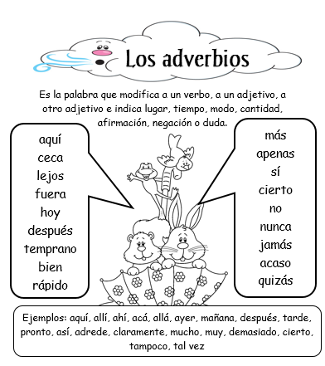  - adjetivo – palabras que describen como son los sustantivos  - palabras derivadas - es aquella palabra que da origen a otras palabras. Ejemplo. Flor, florecita, florero, flora y florista. | Repasar el concepto adverbio al completar la tarea “El bosque de los adverbios” en el que debe escribir el adverbio que corresponda según el contexto de la oración.  - Javier y José pasean ___________ por el bosque.  - Ellos llegarán _________de su visita a la Selva Almazónica.  - Cada día que pasa son __________los árboles que forman parte del Yunque y la Selva Amazónica.  - ______________fuimos al Yunque.  - Cuando visitamos el Yunque la pasamos muy ___________.  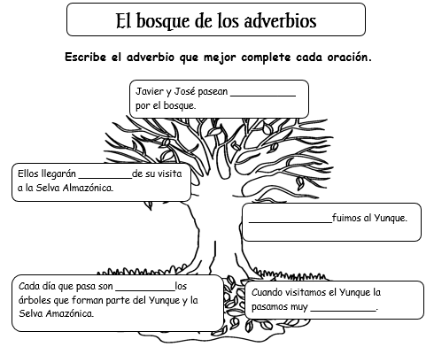
Actividad de Desarrollo | Luego de la lectura y la discusión de las palabras de vocabulario, utilice preguntas abiertas o de alto nivel de comprensión para determinar el nivel de entendimiento del estudiante en relación con la lectura. Preguntas tales como:  - ¿Qué tipo de texto acabas de leer?  - ¿Qué piensas del título?  - ¿En que lugar se desarrolla el cuento?  - ¿Cuáles son los personajes del cuento?  - ¿Cuál crees que es el mensaje del cuento?  - ¿Qué elementos del cuento son reales y cuales no lo son? | Releer el texto “El Yunque” y el cuento “El Gran Capoquero”. El maestro escoge algunas oraciones de ambos textos y el estudiante indica si es hecho u opinión. |  | Los estudiantes pasan por todas las estaciones de trabajo. Se distribuyen los temas por área, una pregunta por mesa. ( Ej. mesa 1- clave de contexto, mesa 2- texto narrativo y mesa 3- texto informativo).  El propósito es que el estudiante demuestre comprensión de la lectura al hacer uso de claves de contexto y identifique el tipo de texto que se le presenta entre informativo y narrativos.  Ejemplo: Clave de contexto  Su flora es el hogar de miles de plantas nativas. La palabra flora representa:  - Tipos de reptiles  - Tipos de anfibios  - Tipos de plantas  Ejemplo: Texto informativo  En el Yunque habitan diferentes tipos de animales y plantas. Entre ellos, el coquí, los lagartos, helechos y muchos más.  La Selva Amazónica es la mayor selva tropical del mundo y abarca varios países, tales como: Brasil, Bolivia, Perú, Colombia, Ecuador, Venezuela, entre otros.  Ejemplo; Texto narrativo  El pasado jueves fuimos de visita al Yunque. Caminamos y caminos por largo rato hasta llegar a una hermosa cascada, rodeada de árboles y plantas. Fue emocionante ver como caía el agua por las rocas. Valió la pena caminar tanto.  Los animales de la selva se acercaron al leñador y le susurraron al oído “no cortes el gran árbol milagroso”. | Con el propósito de desarrollar el concepto adjetivo puede presentarle al estudiante una lámina relacionada con los bosques o animales del bosque para que estos escriban tres o cuatro adjetivos que indiquen como es. Ejemplo: un anfibio.  Para desarrollar el concepto palabras derivadas le puede presentar al estudiante una flor para que este escriba en cada pétalo una palabra derivada del lexema flor.   | El maestro divide el grupo en pequeños grupos de dos (2). Se le asigna una lectura en la que deberá demostrar comprensión de la misma. Al igual que, hacer una lista de adverbios, adjetivos y palabras derivadas que encuentre en la lectura.  Ejemplo:  Ayer fuimos de excursión al inmenso y majestuoso bosque “El Yunque”. Allí bajo la sombra de un enorme árbol permanecimos descansando alegremente. El viento movía suavemente las ramas del árbol. Los últimos rayos del sol se colaban y brillaban entre las ramas. Producían un efecto extraño en nosotros. Era como si ante nuestros ojos el cielo se abriera mostrándonos miles de lucecitas de todos los colores. Era hermoso el paisaje.  Parte I. Comprensión de lectura  El autor describe con exactitud  - Como fue su experiencia en un día de campo.  - El efecto que la naturaleza provoca en el.  - Un día de excursión  A que se refiere el autor cuando dice: “se colaba y brillaba entre las ramas”  - al árbol  - al Sol  - a las ramas  Parte II. Utiliza la lectura y haz una lista de adjetivos, adverbios y palabras derivadas.
Actividad de Cierre | Finalizada la lectura del cuento y con el propósito de establecer comparaciones indíquele al estudiante que presente semejanzas entre el cuento “El Gran Capoquero” y la lectura “El Yunque”.  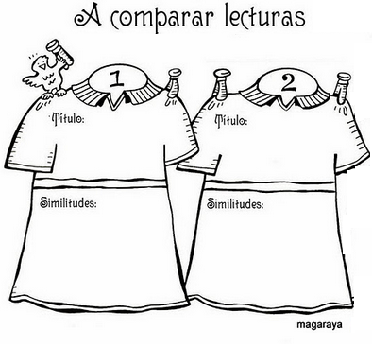 | El maestro prepara una tabla para que el estudiante marque si es hecho u opinión y apoyen su conclusión. Ejemplo:  O puede utilizar el siguiente modelo con franjas de oraciones  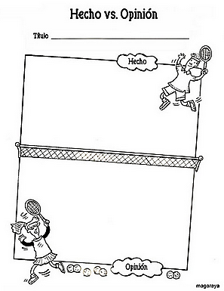 |  | Discusión de los hallazgos de cada grupo. | Se le presentan al estudiante varias oraciones para que estos identifiquen cual es el adverbio, cual es el adjetivo y cuál es la palabra derivada en cada una.  Ejemplo:  - El hermoso florero esta encima de la mesa.  - José, busca la pecera redonda que está detrás del armario. | Discusión oral de la tarea. Clarificar conceptos.  Representa por medio de dibujo el texto.
   | Hecho | Opinión
  No hay otro lugar como este en Puerto Rico.
  En el Yunque hay 150 especies de helechos,
Avalúos Formativos - Otras evidencias | Organizador grafico de similitudes  Preguntas y respuestas | Cuadernos de lectura  Registro de lectura  Tarea de ejecución, tabla de hechos y opinión |  | Tarea de ejecución por estaciones de trabajo | Tarea de ejecución  Organizador grafico  . | Lista  Tarea de ejecución
Materiales | Estándares y Expectativas de Español y Ciencia  Herramienta de alineación  Calendario de actividades  Cuento “El Gran Capoquero” de Lynne Cherry Alma Flor Ada | Estándares y Expectativas de Español y Ciencia  Herramienta de alineación  Calendario de actividades  Texto informativo: El yunque |  | Estándares y Expectativas de Español y Ciencia  Herramienta de alineación  Calendario de actividades  Documento preparado por el maestro para las estaciones de trabajo | Estándares y Expectativas de Español y Ciencia  Herramienta de alineación  Calendario de actividades  Organizadores gráficos | Estándares y Expectativas de Español y Ciencia  Herramienta de alineación  Calendario de actividades  Texto narrativo  Papel para carta
Asignación | Contesta:  ¿Qué piensas de la deforestación de los Bosques? | Redacta una oración que represente un hecho y otra oración que represente una oración. |  |  | Subraya de rojo el adverbio de cada oración y de azul el adjetivo.  - Quizás encuentre el papel azul.  - Recién se casaron María y Carlos.  - No tengo tiempo para ir al gran Castillo.  - La comida me gustó mucho.  - Además de brindarnos calor el brillante Sol, nos ilumina el día.  Aquí están mis materiales de la escuela
Estrategias de instrucción diferenciada  ___ Educación Especial ___ LSP’  ___ Sección 504 ___ Dotados | El maestro (a) determinará las estrategia de instrucción diferenciada que mejor apliquen a las necesidades particulares de su grupo.
Reflexión de la Praxis

